МИНИСТЕРСТВО ОБРАЗОВАНИЯ И НАУКИ РФ
Федеральное государственное автономное
образовательное учреждение высшего образования
«Национальный исследовательский университет ИТМО»

Факультет программной инженерии и компьютерной техники

ЛАБОРАТОРНАЯ РАБОТА №2.1
“Атака на алгоритм шифрования RSA,
посредством метода Ферма”
по дисциплине
“Информационная безопасность”

Студент:
Алексеев Даниил Иннокентьевич
Группа P34302
Преподаватель:
Рыбаков Степан Дмитриевич

Санкт-Петербург
2023
Цели работы:
- Изучить атаку на алгоритм шифрования RSA посредством Китайской теоремы об остатках
- Найти открытый текст шифротекста

Задание (вариант 26)
Для имеющихся значений N, e и шифрованного сообщения выполнить атаку на алгоритм шифрования, используя уязвимость плохо подобранных чисел p и q.

N | e | Шифротекст
40874866482797 | 4890013 | 30098470920348  10084491526640  23441958595352  33281521148728  37973385618526  9343475069587  2406343345685  7678583166238  37712932671543  31339429556436  26029018118292  35429221689605

Алгоритм RSA
При шифровании алгоритмом RSA исходное сообщение представляется в виде набора блоков-чисел, каждое из которых лежит в [0; N-1]. При отправке сообщение шифруется при помощи открытого ключа – пары чисел (N, e). Получатель должен воспользоваться секретным ключом (N, d). Числа N, e, d удовлетворяют условиям:
- , где p и q – простые числа
- , т.е. e взаимопростое с значением функции Эйлера для N

Числа , , и, соответственно, в дальнейшем не используется и должны быть уничтожены.

Например:
A отправляет B сообщение x
A (N, e) | B (N, d)
y – зашифрованный блок | Сообщение x получается в результате операции:

Доказательство второго равенства такое:
Из следует что . Поэтому можно выполнить преобразование:
(1)
Также можно показать, что:
, согласно малой теореме Ферма
Аналогично:

Т.к p, q, N попарно взаимопростые, то по китайской теореме об остатках получим:

тогда (1) превращается в:

Неудачный выбор параметров

Атака на алгоритм RSA подразумевает выполнение крайне трудоёмкой операции разложения большого числа N на простые множители p и q. Если злоумышленнику удастся получить такое разложение, то он сможет получить секретный ключ и расшифровать сообщение. Стойкость алгоритма RSA напрямую зависит от выбора параметров.

В данный работе рассматривается случай, когда p и q довольно близки друг другу. Что позволяет выразить N так:
, если
Такой выбор параметров сильно упрощает задачу факторизации числа N.

Пусть

Можно начать искать число t прямо с , и увеличвать его на 1 пока не выполнится равенство: .

Именно так работает метод Ферма по факторизации числа.
Решение задачи
Метод можно перевести в код на Kotlin и выполнить дешифрацию полученного шифрованного сообщения.

import java.io.File
import java.math.BigInteger
fun main(args: Array<String>) {
val text = File(args[0]).readText().split("\n")
val blocks_n = text[0].toInt()
val N: BigInteger = BigInteger.valueOf(text[1].toLong())
val e: BigInteger = BigInteger.valueOf(text[2].toLong())
val verbose = false
val secretD = hack(N,e, verbose)
for(i in 0..<blocks_n){
val C: BigInteger = BigInteger.valueOf(text[3 + i].toLong())
if(verbose){
println("--------------------------------")
println(String.format("block [%2d] %d", i + 1, C.toLong()))
}
val msg = C.modPow(secretD, N)
if(verbose)
println(String.format("msg = %d\n--------------------------------", msg.toLong()))
else
println(msg.toLong())
}
}
fun hack(N: BigInteger, e: BigInteger, verbose: Boolean): BigInteger {
val p = fermaFactorize(N).second
val q = N.divide(p)
if(verbose)
println(String.format("N Factorization: N = %d * %d", p.toInt(), q.toInt()))
val phi = (p.subtract(BigInteger.ONE)).multiply(q.subtract(BigInteger.ONE))
if(verbose)
println(String.format("φ(N)=φ(p)*φ(q)=(p-1)(q-1): φ(N) = %d", phi.toLong()))
val secret_d = e.modInverse(phi)
if(verbose)
println(String.format("d=invmod_phi(e): d = %d", secret_d.toLong()))
return secret_d
}
fun fermaFactorize(N: BigInteger): Pair<Boolean, BigInteger> {
var x = N.sqrt() + BigInteger.ONE
var y = BigInteger.ZERO
var r = ((x.multiply(x)).subtract(y.multiply(y))).subtract(N)
while (true) {
val cmp = r.compareTo(BigInteger.ZERO)
if (cmp == 0){
return if (x.compareTo(y) != 0) Pair(true, x.subtract(y)) else Pair(true, x.add(y))
} else if(cmp > 0) {
r = r.subtract(y).subtract(y).subtract(BigInteger.ONE)
y = y.add(BigInteger.ONE)
} else{
r = r.add(x).add(x).add(BigInteger.ONE)
x = x.add(BigInteger.ONE)
}
}
}

Значение полученных p,q, и d:
N Factorization: N = p*q = 6384953 * 6401749
φ(N)=φ(p)*φ(q)=(p-1)(q-1): φ(N) = 40874853696096
d=invmod_phi(e): d = 27434000421013

После исполнения програмым получены расшифрованные блоки:
3940607216
4213188845
3760255984
4007849445
541346883
690022432
4024824037
4059818976
4277334527
552594976
3991859688
4075154430

Воспользуемся программой BCalc для преобразования чисел в текст:
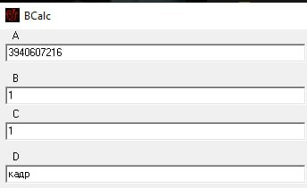
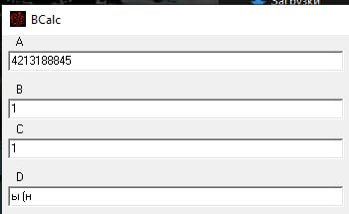
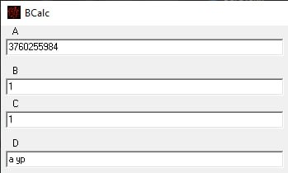
и т.д.

Полученный текст
кадры (на уровне DLC) и пересылаются по носителю

Вывод
В ходе выполнения лабораторной работы я ознакомился с основами шифрования RSA и способом атаки на алгоритм посредством метода Ферма.

